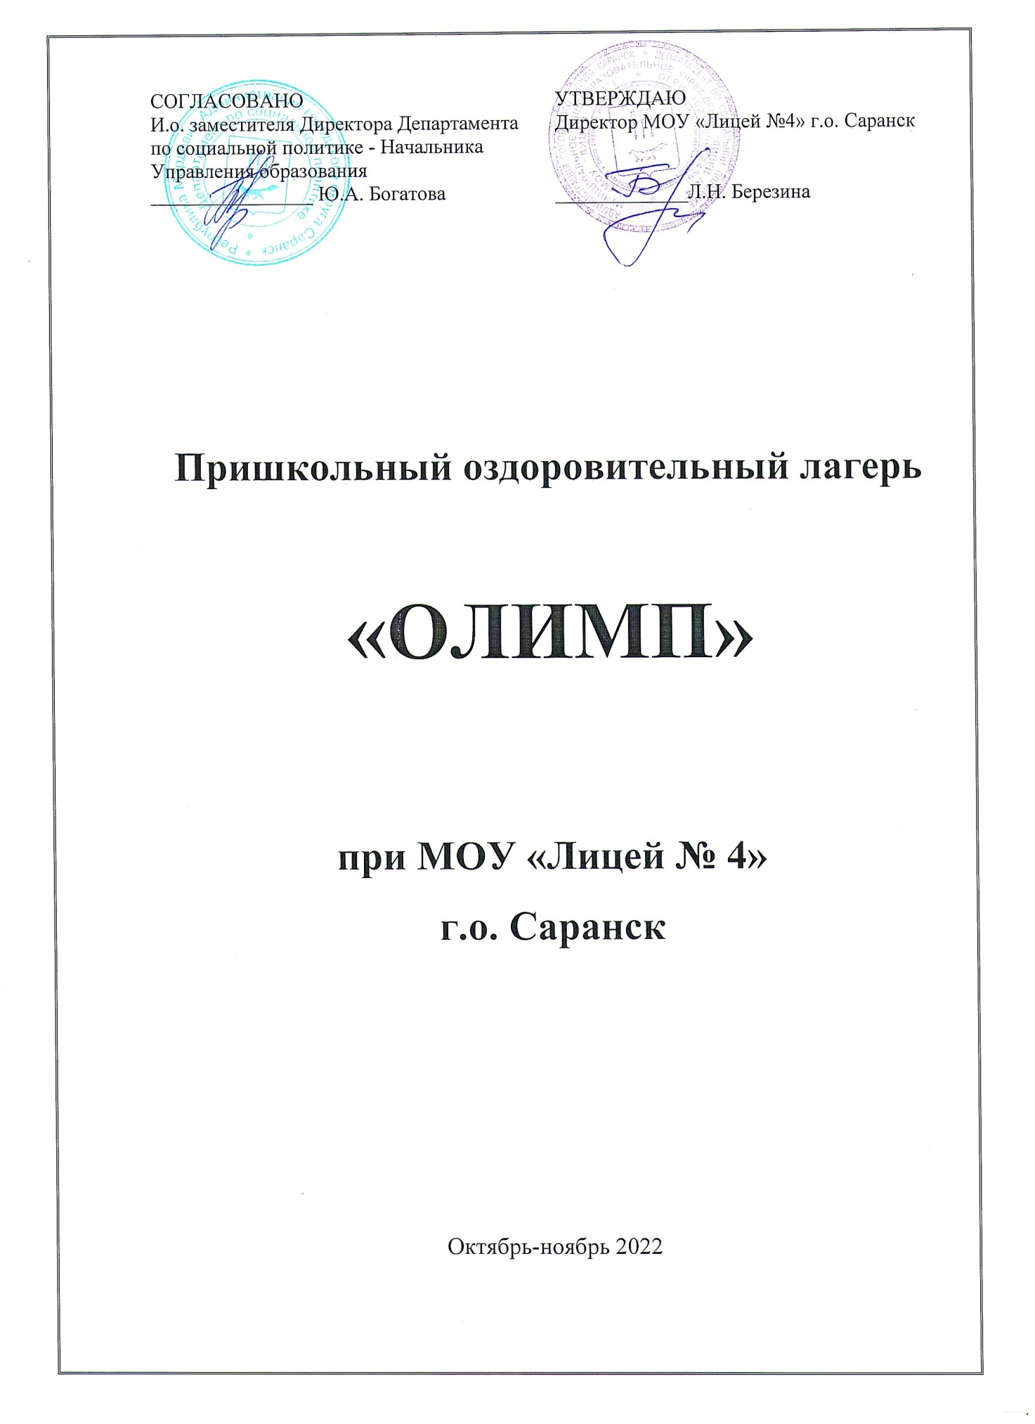

|  |  |
| --- | --- |
|  | Утверждена Приказом директора  МОУ «Лицей № 4»  №140 от 07.09.2022  _________Березина Л.Н. |

**ПРОГРАММА РАБОТЫ ПРОФИЛЬНОГО ПРИШКОЛЬНОГО ОЗДОРОВИТЕЛЬНОГО ЛАГЕРЯ "ОЛИМП"**

**Паспорт программы**

**Название:** « Олимп»

**Направленность программы**: для одаренных детей

**Вид деятельности**: занятия с одаренными детьми

**Вид лагеря**: профильный лагерь

**Место проведения**: МОУ «Лицей № 4» г.о. Саранск

**Юридический адрес**: Республика Мордовия, ул. Б. Хмельницкого, д. 57

**Фактический адрес**: Республика Мордовия, ул. Б. Хмельницкого, д. 57

**Телефон**: 8(8342)47-47-80(приемная)

**Электронная почта**: [licei.sar4@e-mordovia.ru](mailto:licei.sar4@e-mordovia.ru)

**Официальный сайт**: https://liczej4saransk-r13.gosweb.gosuslugi.ru/

Сроки проведения: с 26.10.2022 г. до 03.11.2022 г.

Программа рассчитана на детей от 11 до 16 лет.

**Пояснительная записка**

Лицо у каждой школы есть своё,

А нашу школу трудно не узнать.

Всегда быть первой – вот девиз её!

Всегда вперёд к успеху! Так держать!

Школа предоставляет максимально широкое поле образовательных и воспитательных возможностей наибольшему числу учащихся, в соответствии с их личными потенциалами, образовательными потребностями, социокультурными нормами и ценностями.

Профильный пришкольный лагерь "Олимп" ставит своей целью стать для ребёнка местом, в котором ему хорошо, комфортно и интересно каждому.

***Главная идея, которой педагогический коллектив руководствуется в организации профильного лагеря школьников, - это идея успеха.***

В толковом словаре В. Даля слово «успех» рассматривается как спорина в деле, в работе; удача, удачное старание, достижение желаемого.

Концептуальные позиции программы воспитательной работы ориентированы на педагогику успеха. Успех осознается ребенком в процессе приобретения социального опыта и достигается им за счет приложенных усилий и стараний. Достижение успеха в какой-либо деятельности всегда способствует самоутверждению личности, появлению веры с себя, в свои возможности, в эффективное становление в социуме.

Система работы в лагере выстроена в соответствии с направлениями деятельности при активном вовлечении в неё учащихся, демонстрирующую их общие и индивидуальные достижения, с использованием ярких форм и методов, создающих привлекательность этой деятельности. Педагог при этом – куратор, помощник, оказывающий поддержку в достижении учениками цели, определенной ими самостоятельно или совместно с учителем, помогающий детям реализовать свой потенциал, проявлять и развивать свою индивидуальность, способствующий развитию открытых, партнерских взаимоотношений.

В ходе реализации данной программы повышается творческая активность и творческие способности школьников. Формируется социально-активная гражданская позиция учащихся, развивается активность молодого поколения.

Предлагаемая программа воспитательной работы связана с программой развития школы, так как она является дополнением и условием реализации целей программы развития.

Итак, суть программы сводится к предоставлению возможности ребятам и группам детей выбрать сферы, приложить силы и добиться успеха, реализовав свои потенциалы.

Программа рассчитана на детей от 11 до 16 лет.

**Цели программы:**

* создание увлекательной атмосферы в пришкольном профильном лагере для одарённых детей.

**Задачи:**

* организовать разнообразные формы и содержание внеурочной деятельности детей;
* обеспечить возможности для индивидуальной самореализации ребенка и презентации им своих успехов в совместной деятельности;
* реализовать комплекс программ дополнительного образования с целью обеспечения интересов детей;
* организовать осмысление воспитанниками полученного опыта результативной, успешной совместной и индивидуальной деятельности;
* организовать взаимодействие школы с другими образовательными учреждениями, учреждениями культуры и спорта, общественностью города.

**Принципы построения оздоровительно- образовательного процесса:**

**Принцип** **гуманистической направленности** воспитательного процесса. Этот принцип предполагает создание условий, направленных на раскрытие и развитие способностей школьника, его позитивную самореализацию.

**Принцип сотрудничества и сотворчества**, это необходимое условие для личностного самоопределения учащихся. Оно способствует открытию перед учащимися перспективы роста, помогает добиваться радости успеха, а также реализовать одну из главных задач – помочь осознать свои возможности и поверить в себя, свои силы.

**Принцип самоактуализации.** В каждом ребёнке существует потребность в актуализации своих способностей. Важно побудить и поддержать стремление к проявлению и развитию своих природных возможностей.

**Принцип доверия и поддержки**. Вера в ребёнка, доверие ему, поддержка его устремлений к самореализации.

**Принцип субъективности**. Помочь ребёнку стать подлинным субъектом жизнедеятельности в лагере, способствовать формированию и обогащению его субъективного опыта.

Соблюдение этих принципов в процессе образования, воспитания и развития позволит максимально эффективно воплотить в реальное воспитательное пространство идею успеха, реализовать на практике сочетание: «успешный ученик – успешный учитель – успешная школа».

**Ожидаемые результаты:**

1. Повышение активности учащихся, увеличение числа учащихся, добившихся значительных успехов в каком – либо направлении.
2. Получение дополнительных знаний по учебным предметам.
3. Улучшение социально-психологического климата.
4. Снижение темпа роста негативных социальных явлений среди детей; воспитание негативного отношения к вредным привычкам.

**Основное содержание программы:**

Следующим структурным элементом воспитательного пространства лагеря является разнообразие форм работы, которые направлены на развитие, саморазвитие и самореализацию ученика как личности и способствующие успеху каждого ребёнка. Именно разнообразие форм помогает каждому ученику добиться положительного результата и стать успешным

Воспитательная работа предусматривает следующие **формы**:

1***. Коллективно-творческое дело***

В современном, постоянно изменяющемся мире, нетворческой личности найти свое место, свою “нишу” очень сложно. Каждый воспитанник нашей школы должен иметь возможность проявить свои природные способности, творческий потенциал, уметь находить нестандартные решения жизненных ситуаций, быть восприимчив к новизне, оригинальности и непременно должен стоять на пути к успеху. Необходимо уделять особое внимание стимулированию детской активности, творчеству.

2. ***Спортивные секции, кружки***

Данная форма работы позволяет формировать у школьников потребности в здоровом образе жизни, умении управлять своим здоровьем, стремиться к его усовершенствованию. Здесь имеет место профилактическая работа. Здоровый ученик – успешный ученик.

3. ***Школа организаторов***

Воспитание лидера – воспитание личности успешной, творческой, способной к принятию нестандартных решений, поиску нетрадиционного выхода из ситуации, которой легче найти свое место в жизни.

*4.* ***Погружение***

Один из наиболее эффективных методов работы с учащимися, желающими получить максимальное усвоение материала по различным предметам.

***5. Рефлексия***

Каждый педагог, работающий по своему направлению выбирает индивидуальные формы обратной связи и проверки усвоения материала.

Главные организаторы:  
– начальник лагеря:  Самарина Н.М, — планирует, организует и контролирует все направления деятельности лагеря, отвечает за качество и эффективность его работы;  
– воспитатель: Водясова Е.С.,Дягина Д.А. - организуют воспитательную работу в лагере, отвечают за жизнь, здоровье и безопасность её участников;  
– научный руководитель: Пискунова Е.В. — сопровождение  выполнения научной программы лагеря;  
–заместитель  дир. по воспитательной работе: Нифонтова Е.А. – организационное и методическое  сопровождение лагеря;

Педагоги школы: Ермоленко Е.Б., Малышкина Н.В., Герасимова Г.П., Варданян Ю.А., Прудских Н.С., Мильчехина Н.А, Чуднова А.Г., Кокарева Т.В., Филимонова О.И. - учителя школы по разным предметам (математики, географии, истории, информатики, английского языка, физкультуры и т.д.), которые обеспечивали разнообразие программы  лагеря. Кроме того, с детьми работают: школьный психолог, учителя доп. образования.  
– медицинский работник Веритенникова Л.А.— проводит предварительный и постоянные осмотры детей, оказывает  при необходимости медицинскую помощь.